Toplinski otok Preloga
Sara Žvorc 2.G, Lara Bihar 2. G i Ema Klarić 3.G
Valentina Pirc Mezga
Srednja škola Prelog, Prelog

Sažetak rada
Grad Prelog je smješten u Donjem Međimurju uz rijeku Dravu i umjetno Dubravsko jezero. Zbog povećanja broja stanovnika grad površinom raste prema ruralnim područijma i prema jezeru. Zbog sve veće izgradnje pojavilo se pitanje među učenicima postoji li toplinski otok na području grada Preloga i utječe li izgradnja na porast temperatura u odnosu na ruralna područja. Učenici prema GLOBE protokolima mjere temperaturu tla ubodnim termometrom na 5 i 10 centimetara. Mjerenja su vršena na području grada Preloga i u ruralnim naseljima Otok, Čehovec i Cirkovljan.
Temperature tla su mjerene na istim lokacijama u kolovozu i rujnu 2021. godine te u ožujku 2022. godine u rasponu od 12 do 14 sati. Podaci s terena se unose u tablicu, a prikazuju se na digitalnoj karti u ArcGIS programu. Uz pomoć naredbe udaljenosti, precizno se mjere udaljenosti od centra grada do ruralnih lokacija. Pretpostavka je da će neovisno o udaljenosti od grada temperature tla ovisiti o blizini podloge mjerenja.
Summary:
The town of Prelog is situated in lower Međimurje near the river Drava and the artificial Dubrava lake. Due to the increase of the population, the town is growing in size towards the rural areas and the lake. Because of the increased building and construction, the students have started wondering whether there is a heat island within the town’s limits and does the construction influence the increase in temperatures compared to rural areas. The students use GLOBE protocols to measure soil temperature at 5 and 10 centimeters using a puncture thermometer. Measurements were taken within the town limits and in villages Otok, Čehovec and Cirkovljan. Soil temperatures were measured at the same locations in August and September 2021 and in March 2022, from 12 to 2 PM. Field data is put into a table and are shown using a digital map in ArcGIS program. Using the distance command, the distances between the town’s center and rural locations. The assumption is that the soil temperature will depend on the vicinity of the measured surface, regardless the distance from the town.
Uvod
Zbog povećanja broja stanovnika grad Prelog površinom raste prema ruralnim područijma i u smjeru juga prema Dubravskom jezeru. U vrlo kratkom periodu tu su nikla naselja JUG I I JUG II. Zbog sve veće izgradnje pojavilo se pitanje postoji li toplinski otok na području grada Preloga i utječe li izgradnja na porast temperatura u odnosu na ruralna područja. Mjerenjem temperatura tla prema GLOBE protokolima na 5 i 10 centimetara želimo dokazati mogućnost pojavnosti toplinskog otoka grada Preloga.
Toplinski otok se javlja u urbanom području koje je toplije od ruralnih područja. Prisutan je ljeti i zimi. Nastaje zbog toga jer je zamijenjena prvobitna podloga. Gušća je izgradnja, promet, izgaranje fosilnih goriva i sl. Za primjer se može uzeti asfaltirana cesta i park. Cesta apsorbira više energije Sunca umjesto da je odbija. Izmjereno je da razlike u temperaturi asfaltirane ulice i parka u gradu mogu ljeti biti i do 13°C. Razlike između urbanih i ruralnih područja ljeti mogu iznositi oko 5°C. U većim gradovima dolazi do bojanja asfaltiranih površina u svjetlije boje, čime se može postići smanjenje temperature prizemnog sloja i do 5°C.
Toplinski otoci u urbanim područjima nastaju zbog zamjene travnatih površina asfaltiranima. Zbog toga su u središnjim dijelovima grada temperature više i za nekoliko stupnjeva. Razlog tome je što takve podloge drugačije apsorbiraju i reflektiraju energiju Sunca. Također nas zanima što sve utječe na stvaranje tolinskog otoka grada Preloga i kako utjecati na smanjenje istog.

Istraživačka pitanja i hipoteze

Postoji li toplinski otok na području grada Preloga? Ovisi li temperatura tla o vrsti obližnje podloge?
Grad Prelog ima toplinski otok.
Temperatura tla ovisi o vrsti podloge u blizini mjerenja.

Metode istraživanja
Koriste se podaci o temperaturi tla mjereni ubodnim termometrom u kolovozu i rujnu 2021.godine te ožujku 2022. godine na lokacijama grada Preloga i u ruralim naseljima Čehovec, Otok i Cirkovljan. Temperature tla su mjerene na istim lokacijama u rasponu od 12 do 14 sati. Podaci s terena se unose u tablicu, a prikazuju se na digitalnoj karti u ArcGIS programu. Uz pomoć naredbe udaljenosti, precizno se mjere udaljenosti od centra grada do ruralnih lokacija.
Svi podaci su prikupljeni na terenu od strane učenika i mentora Srednje škole Prelog. Škola posjeduje licencu za ArcGIS program i učenici izrađuju samostalna kartiranja i analize svih mjerenja.
Za analizu se koristi linija i poligon za ucrtavanje istih izmjerenih temperatura tla, kao i za prikazivanje udaljenosti.
U istraživanju se koriste protokoli za tlo (temperatura tla na 5 i 10 cm) i daljinska istraživanja kroz program ArcGIS Online.

Prikaz i analiza podataka
Temperatutre tla su prikazane u tablici za određene datume 18.3.2022., 30.8.2021. i 8.9.2021.

Tablica 1. Podaci o lokacijama i prikupljenim temperaturama za 18.3.2022.
Lokacija ( Mjesto i vrijeme ) | Temperatura tla 5 cm | Temperatura tla 10 cm | Opis podloge
18.3.2022.  13 h  Prelog Marina | 12 | 10,5 | Travnata površina
18.3.2022  12:50  Prelog-školsko dvorište | 12,8 | 9,2 | Travnjak (šljunčana podloga, horizont 0)
18.3.2022.  13:10  Otok (R) | 12,2 | 10,2 | Travnjak i nisko raslinje
18.3.2022.  13,10  Čehovec (R) | 11,3 | 9,4 | Travnata površina
18.3.2022.  12:40  Prelog - trg | 12,9 | 9 | Travnata površina (uz betonsku podlogu)
Cirkovljan (R) | 11,3 | 8,9 | Travnata površina

Prikazane su vrijednosti temperatura tla za lokacije Prelog školsko dvorište, Prelog trg, Marina Prelog, Otok, Čehovec i Cirkovljan. Opisane su podloge uz koje se mjerilo. Vrijednosti za 18.3.2022. su na 5 cm iznosile od 11,3°C do 12,9°C, dok su na 10 cm iznosile od 8.9°C do 10,5°C

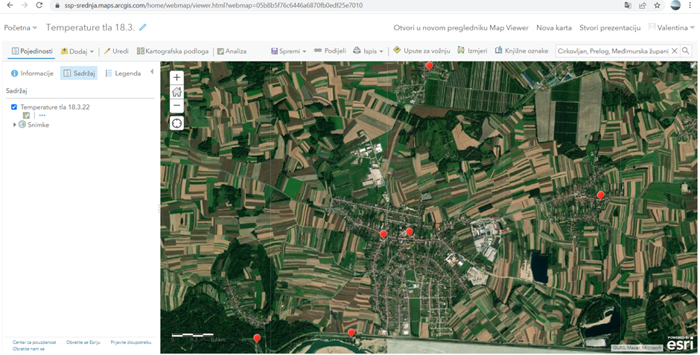
Slika 1. Prikaz lokacija mjerenja temperature tla (ArcGIS, autor: Lara Bihar - Esri )
Prikazane su točke mjerenja u Prelogu i ruralnim naseljima.

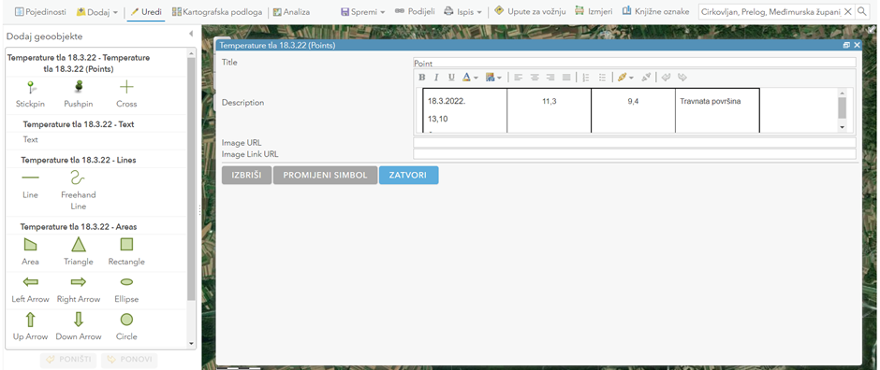
Slika 2. Prikaz podataka o odabranoj lokaciji (ArcGIS, autor: Lara Bihar - Esri )

Rasprava i zaključci
Na temelju mjerenja u ožujku 2022.godine može se zaključiti da su ampitude obzirom na dubinu mjerenja 5 i 10 cm u zimskim mjesecima manje. Ako se promatra udaljenost od grada Preloga gdje je izgradnja veća, odnosno postoji veći dio koji je pod asfaltiranim i betoniranom podlogom i ruralnih naselja, ne možemo reći da postoji toplinksi otok jer su temperature podjednake u Prelogu (12.9 °C i Čehovcu 11,3°C ).
Podaci za 2021., nisu uneseni niti analizirani te konačnu hipotezu ne možemo potvrditi niti odbaciti. Istraživači rad će biti nastavljen u tekućoj godini.

Literaturni izvori:
Oliver, J. E., 2005: Encyclopedia of World Climatology (Encyclopedia of Earth Sciences Series) 2005. Corr. 2nd Edition
University of Zagreb, Geogizika, https://www.pmf.unizg.hr/geof/znanost/klimatologija/croclimgogreen/o_projektu?fbclid=IwAR27LOq75FOXd37QMkwm7HZsoAmSt4oOp54yBXmmXbiS_DMB714jvLktgLk, pristupljeno 18.3.2022.

